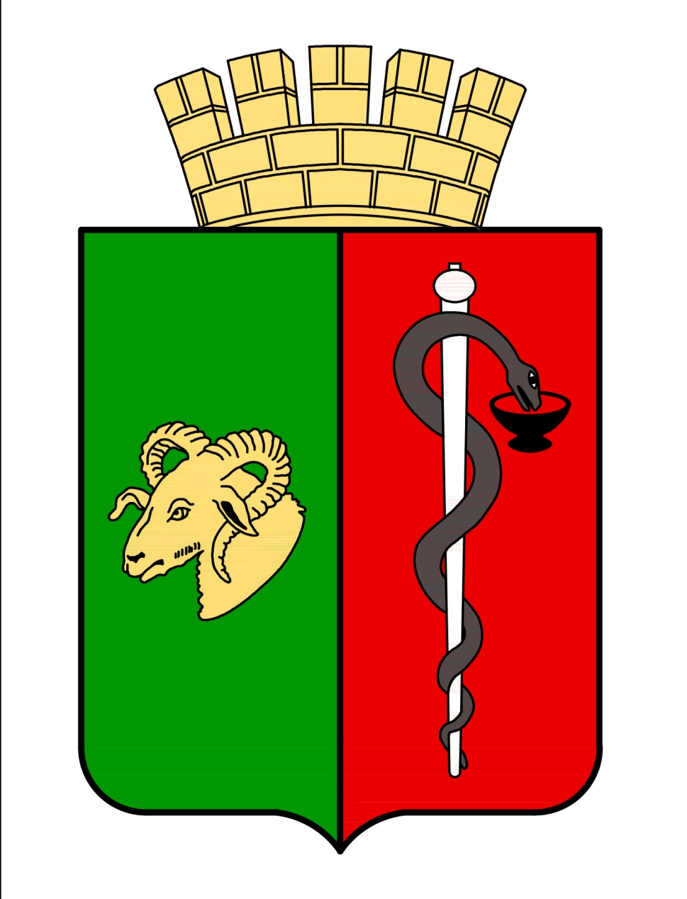


РЕСПУБЛИКА КРЫМ
ЕВПАТОРИЙСКИЙ ГОРОДСКОЙ СОВЕТ
Р Е Ш Е Н И Е
II созыв
Сессия №15
03.07.2020 г. Евпатория №2-15/9
О внесении изменений в Положение о предоставлении гражданами, претендующими на замещение должностей муниципальной службы, и муниципальными служащими в муниципальном образовании городской округ Евпатория Республики Крым сведений о доходах, расходах, об имуществе и обязательствах имущественного характера, утвержденное решением Евпаторийского городского совета Республики Крым от 25.05.2018 № 1-74/7

В соответствии со ст. 35 Федерального закона от 06.10.2003 № 131-ФЗ «Об общих принципах организации местного самоуправления в Российской Федерации», Федеральным законом от 25.12.2008 № 273-ФЗ «О противодействии коррупции», Указом Президента Российской Федерации от 18.05.2009 № 559 «О представлении гражданами, претендующими на замещение должностей федеральной государственной службы, и федеральными государственными служащими сведений о доходах, об имуществе и обязательствах имущественного характера», Указом Президента Российской Федерации от 15.01.2020 № 13 «О внесении изменений в некоторые акты Президента Российской Федерации», Уставом муниципального образования городской округ Евпатория Республики Крым, -

городской совет РЕШИЛ:

- Внести в Положение о предоставлении гражданами, претендующими на замещение должностей муниципальной службы, и муниципальными служащими в муниципальном образовании городской округ Евпатория Республики Крым сведений о доходах, расходах, об имуществе и обязательствах имущественного характера (далее – Положение), утвержденное решением Евпаторийского городского совета Республики Крым от 25.05.2018 № 1-74/7, следующие изменения:
а) абзац второй пункта 3 изложить в следующей редакции:
«Сведения о доходах, об имуществе и обязательствах имущественного характера представляются по утвержденной Президентом Российской Федерации форме справки, заполненной с использованием специального программного обеспечения "Справки БК", размещенного на официальном сайте Президента Российской Федерации, ссылка на который также размещается на официальном сайте федеральной государственной информационной системы в области государственной службы в информационно-телекоммуникационной сети "Интернет.»;

б) пункт 17 изложить в следующей редакции:
«17. Сведения о доходах, об имуществе и обязательствах имущественного характера, представленные в соответствии с настоящим Положением гражданином, а также представляемые муниципальным служащим ежегодно, и информация о результатах проверки достоверности и полноты этих сведений приобщаются к личному делу муниципального служащего. Указанные сведения также могут храниться в электронном виде.
В случае если гражданин, представивший в кадровую службу органа местного самоуправления справки о своих доходах, об имуществе и обязательствах имущественного характера, а также справки о доходах, об имуществе и обязательствах имущественного характера своих супруги (супруга) и несовершеннолетних детей, не был назначен на должность муниципальной службы, такие справки возвращаются указанному лицу по его письменному заявлению вместе с другими документами.».
2. Настоящее решение вступает в силу с 1 июля 2020 года и подлежит обнародованию на официальном сайте Правительства Республики Крым – http://rk.gov.ru в разделе: муниципальные образования, подраздел – Евпатория, а также на официальном сайте муниципального образования городской округ Евпатория Республики Крым - http://my-evp.ru в разделе Документы, подраздел – Документы городского совета в информационно - телекоммуникационной сети общего пользования.
3. Контроль за выполнением настоящего решения возложить на комитет Евпаторийского городского совета Республики Крым по вопросам местного самоуправления, нормотворческой деятельности и регламента.

Председатель
Евпаторийского городского совета О.В. Харитоненко

